

**МУНИЦИПАЛЬНОЕ АВТОНОМНОЕ ОБЩЕОБРАЗОВАТЕЛЬНОЕ УЧРЕЖДЕНИЕ**

**«Лайтамакская средняя общеобразовательная школа»**

**Тобольского района Тюменской области**

**Отчет о проведении Единого Методического Дня в МАОУ** «Лайтамакская СОШ» на тему

**«Новая образовательная среда как условие самореализации и социализации личности школьника и педагога».**

**Дата проведения**: 25.04.2018г**. Время проведения:** 15.00ч. – 18.00ч.

**Количество педагогических работников**, принявших участие в мероприятии – 12 человек.

**Отсутствовали:** Биктимиров М.Х. – внешний совместитель,

Сайфуллина Л.С.. – по болезни,

Давалева Л.Т. – по болезни.

**Форма проведения ЕМД**: семинар-практикум.

**Цель.** Анализ и представление наиболее эффективных практик реализации решений августовской конференции педагогов 2017г., распространение передового опыта учителей, развитие профессиональной и личностной культуры педагогов.

Закрепление результатов поиска успешных практик (урок).

Закрепление форм реализации проекта «КультУРА жизни».

**Первый этап ЕМД.**

С целью психологического настроя на занятие в начале семинара заместитель директора по УВР Акбердеева А.М. провела с участниками упражнение «Вверх по радуге», затем ознакомила всех с темой и целью проведения ЕМД.

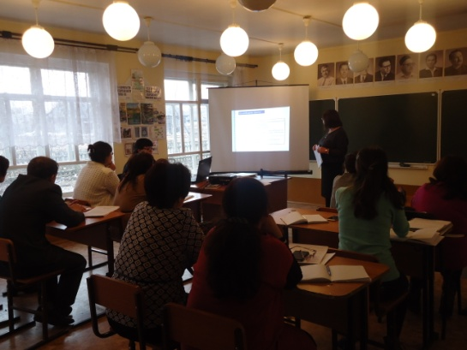

Как подготовительный этап для быстрого включения в работу семинара, участникам была предложена презентация «Каков был план?» (по материалам весенней методической сессии).

Далее выступили руководители предметных МО, которые поделились опытом работы педагогов по повышению профессиональной компетенции в части внедрения продуктивных технологий.

Руководители МО учителей гуманитарного цикла Халикова Р.Р., учителей естественно-математического цикла Шамшитдинова Р.Х. в своих выступлениях представили «шаги» педагогического коллектива по трансформации уроков на интегрированной основе. Каждое выступление сопровождалось презентацией.

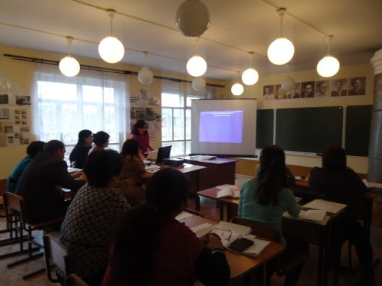 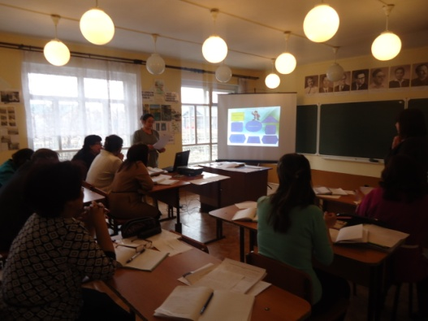

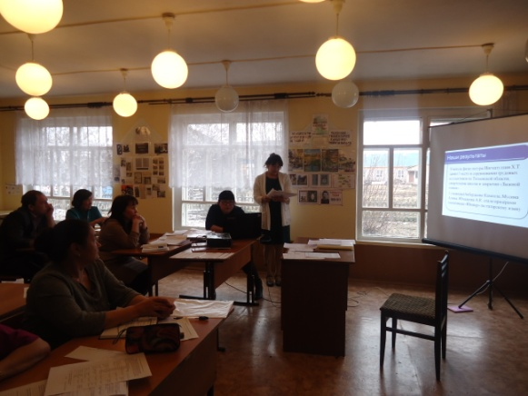

Руководитель МО учителей гуманитарного цикла Халикова Р.Р. представила стендовый интегрированный урок русского языка и литературы в 9 классе по теме «Гражданин. Патриот. Профессионал» (урок развития речи).

Презентация из опыта работы классных руководителей на тему «Детско-взрослое взаимодействие: культура управления» была представлена руководителем МО классных руководителей Юмадеевой З.Х. Она также рассказала о внедрении в практику работы некоторыми руководителями внеурочной деятельности карты кружкового движения, классными руководителями – атласа техник и приемов взаимодействия с родителями.

С анализом работы творческой группы воспитателей ГКП и учителей начальных классов по проблеме преемственности выступила руководитель творческой группы Биктимирова Г.З.

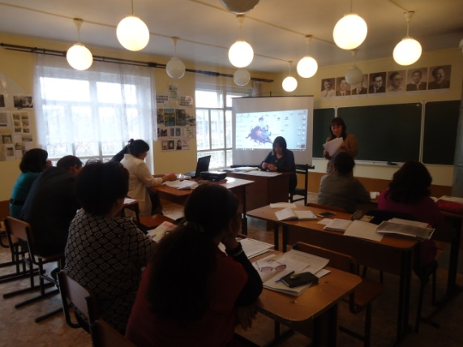

**Второй этап ЕМД** **– методический практикум.**

С презентацией «Экскурсия-урок. Как организовать и провести урок-экскурсию» выступила заместитель директора по УВР Акбердеева А.М.

Участникам практикума предложено практическое **задание:**  
 - Создать экспресс-карту посещения урока-экскурсии (1 группа).

- Создать экспресс-карту посещения разнотрансформируемого урока (2 группа).

- Создать экспресс-карту посещения интегрированного урока (3 группа).

- Создать экспресс-карту посещения занятия кружка (разнотрансформируемого на интегрированной основе) (4 группа).

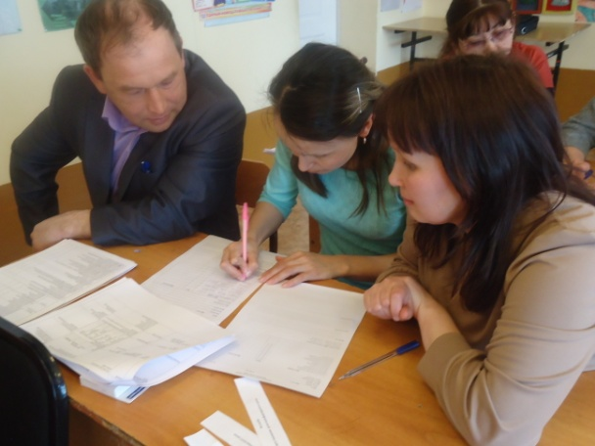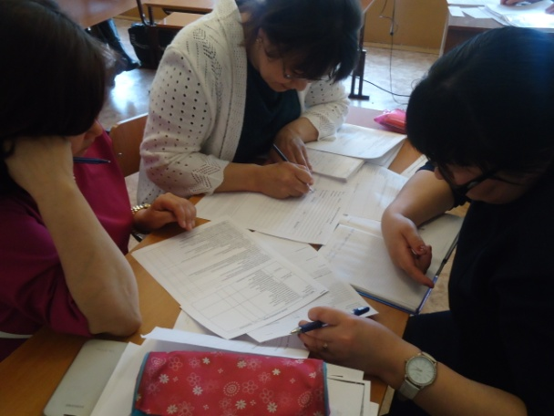

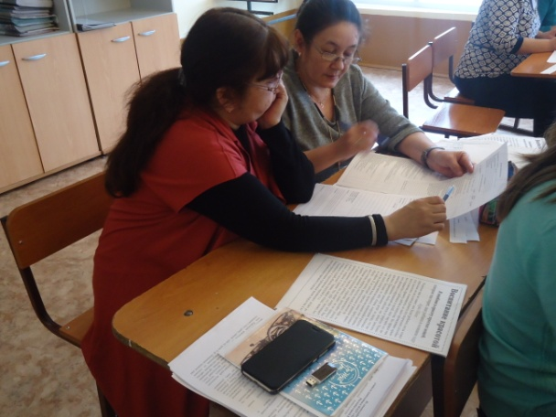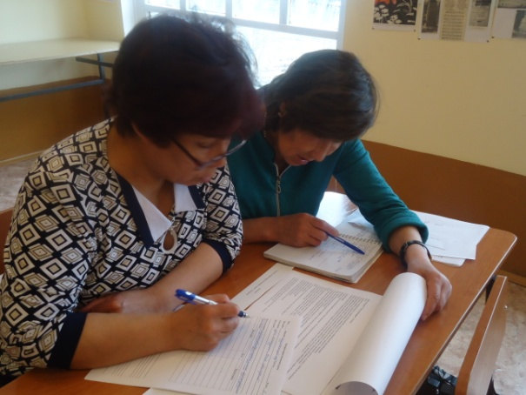

Работа в группах. Каждая группа печатает экспресс-карту и на бумажном носителе раздает каждому участнику. После перерыва участники возвращаются в кабинет татарского языка.

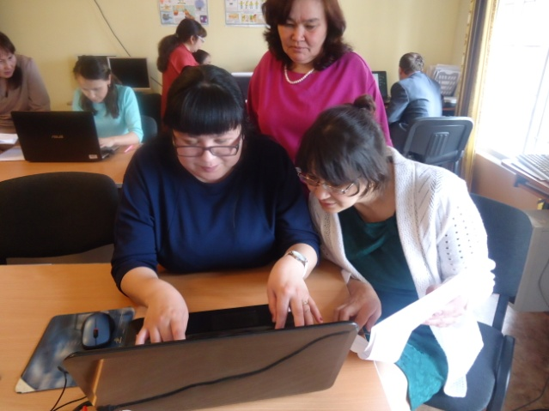

**2 задание**. Группы меняются экспресс - картами. Задание: анализировать посещенные уроки и занятия по составленным экспресс - картам:

1 группа: Разнотрансформируемый урок литературы в 5 классе.

2 группа: Урок-экскурсию по окружающему миру во 2 классе.

3 группа: Разнотрансформируемое занятие кружка «Краеведение» в 7 классе.

4 группа: Интегрированное занятие в группе ГКП.

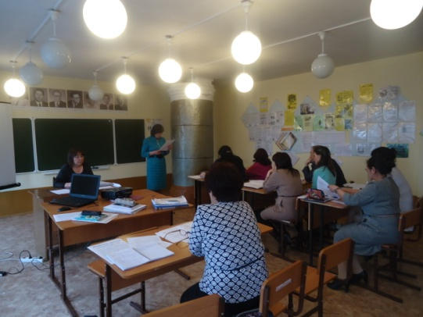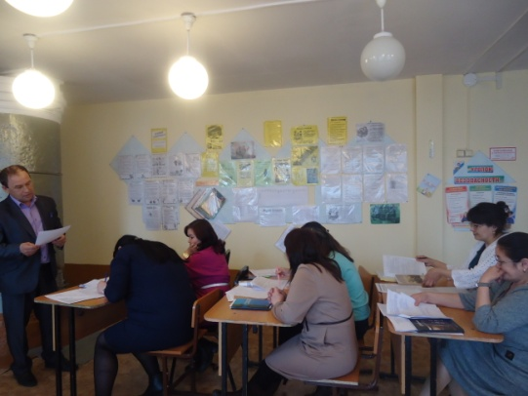

**Третий этап ЕМД – успешные практики педагогов.**

**Выступила учительница русского языка и литературы Акбердеева А.М. о** приеме работы с текстовой информацией (прием «Кладезь мудрости»), предложила видеофрагмент урока литературы по организации работы с текстом при просмотровом чтении.

Далее с презентацией из опыта работы выступили учителя:

- учительница русского языка Халикова Р.Р.,

- учительница татарского языка и литературы Ишкулова Р.А.,

- учительница русского языка и литературы Юмадеева З.Х.,

- учительница математики Шамшитдинова Р.Х.

В конце работы педагогам было предложено заполнить карту рефлексии:

**Рефлексия. *Реализация решений августовской конференции – 2017***

***Самое полезное в мероприятиях, проведенных в течение года ____________________ _________________________________________________________________________________________________________________________________________________________________________________________________________________________________________________________________________________________________________________________________________________________________________________________________***

***Затруднения, которые испытывал (а) _________________________________________ ____________________________________________________________________________________________________________________________________________________________________________________________________________________________________________________________________________________________________________________***

***Итоговые инструменты (продукты) работы ___________________________________***

***_______________________________________________________________________________________________________________________________________________________________________________________________________________________________________***

**И «БИЛЕТИК НА ВЫХОД»:** написать одну идею, которую захотелось реализовать в следующем учебном году .

Продуктом деятельности ЕМД стали

- экспресс - карты посещенных уроков и занятий,

- методические рекомендации по работе с текстовой информацией на уроках и во внеурочной деятельности. Прием «Кладезь мудрости»,

-методический маршрут урока в разнотрансформируемом пространстве,

- методические рекомендации по организации и проведению урока-экскурсии

26.04.2018г. заместитель директора по УВР _________ Акбердеева А.М.